Reading Progress を活用した課題の作成方法
Teams for Educationで新しい課題を作成します。
- タブの[課題]から、左下の[作成]ボタンを押して[課題]を選択します。
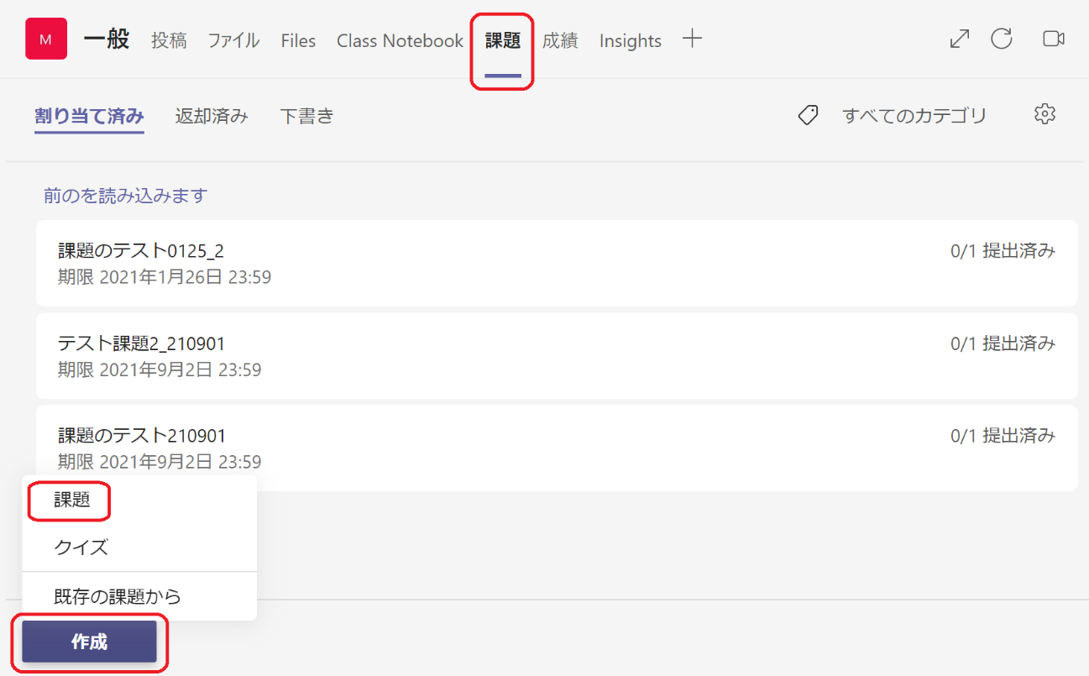

- 課題のタイトルをつけます。
- 手順の[添付]をクリックして、[音読の練習]を選択します。
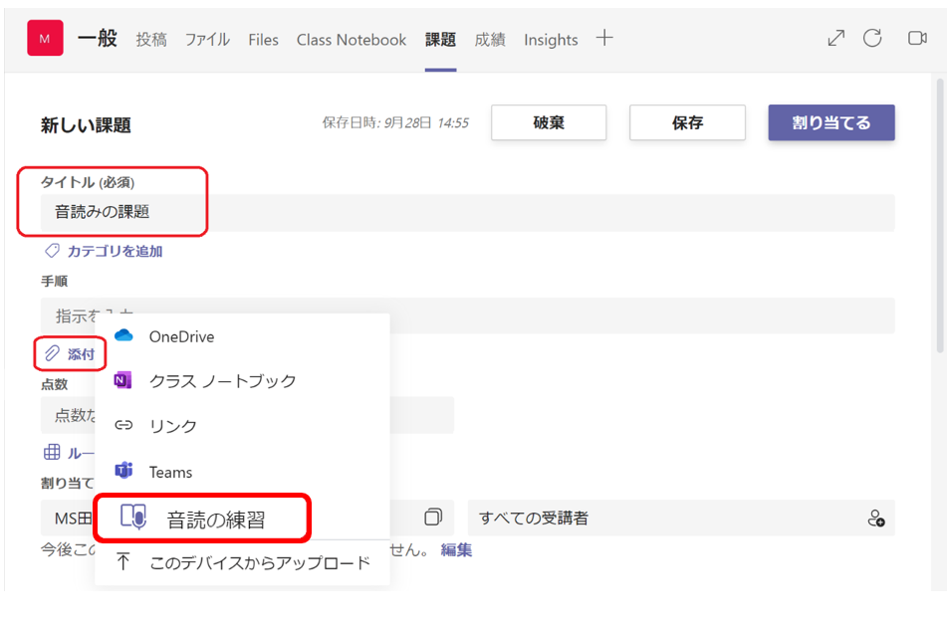
- 音読させたい文章が書かれているWordかPDFのファイルを選択するか、サンプルライブラリを選択して、ドキュメントを選択します。サンプルライブラリは、現在は英文のみです。
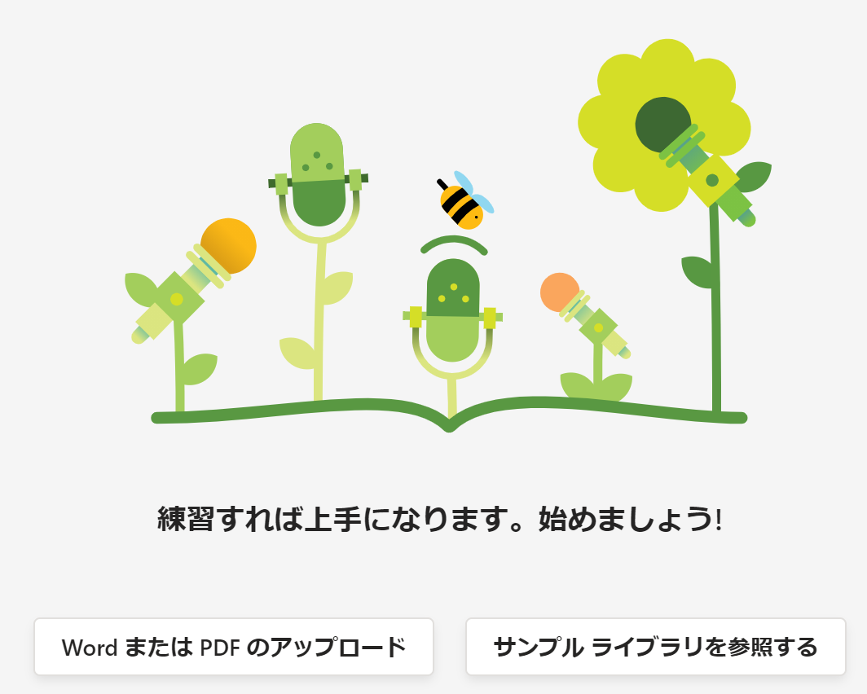

ここでは、サンプルライブラリから適当なものを選びます。
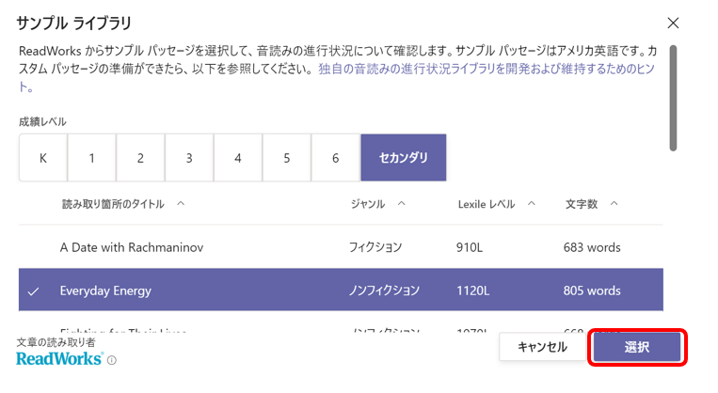
ドキュメントを選んで、[選択]をクリックすると、以下の画面が表示されます。

- 右側で[試行回数]や[ビデオの設定] [時間制限]などを設定します。その後[次へ]をクリックします
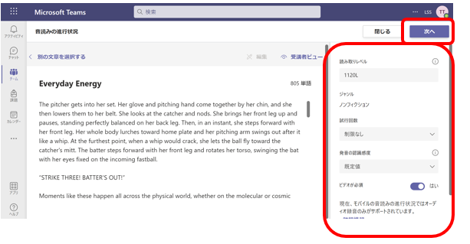
また、受講者ビューを選択すると、以下のような受講者視点のプレビュー画面が表示されます。
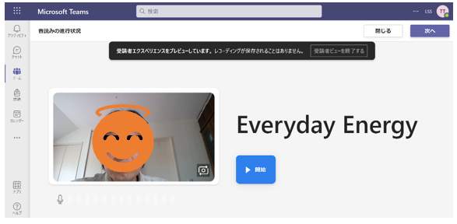

- [点数]や[割り当てるユーザー]、その他の情報を入力して、[割り当てる]を押すと、児童・生徒に課題が送信されます。
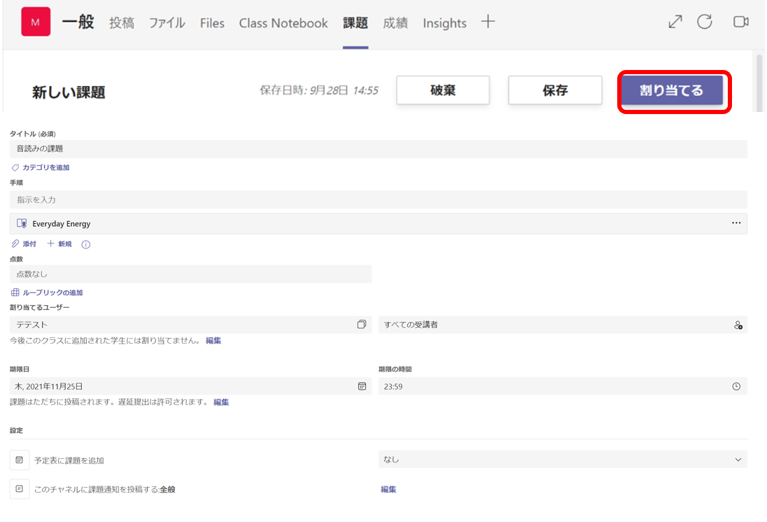

児童・生徒側の作業
- 一般チャネルか、課題に割り当てられた課題が表示されます。
[課題の表示]をクリックします。
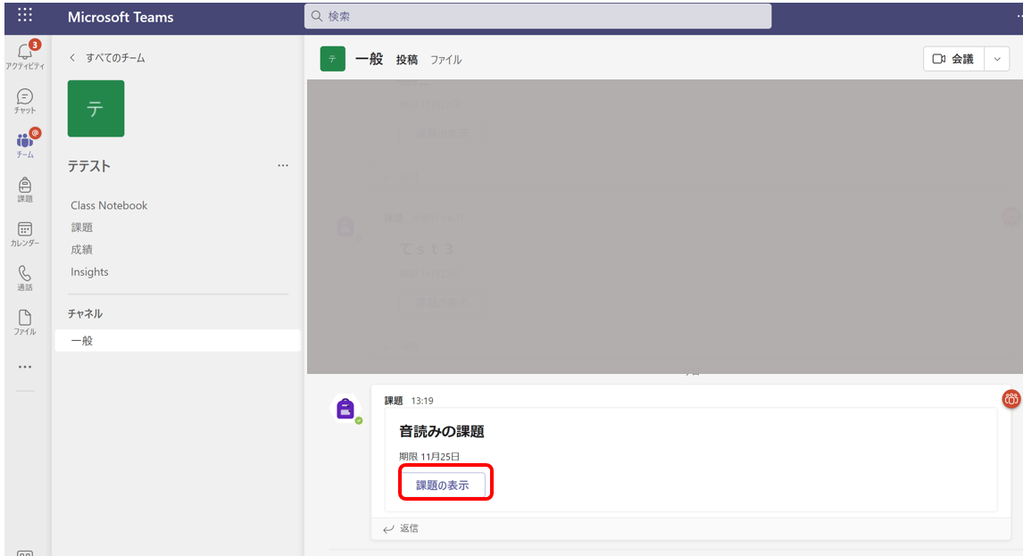

- [自分の作業]にあるドキュメントをクリックします。
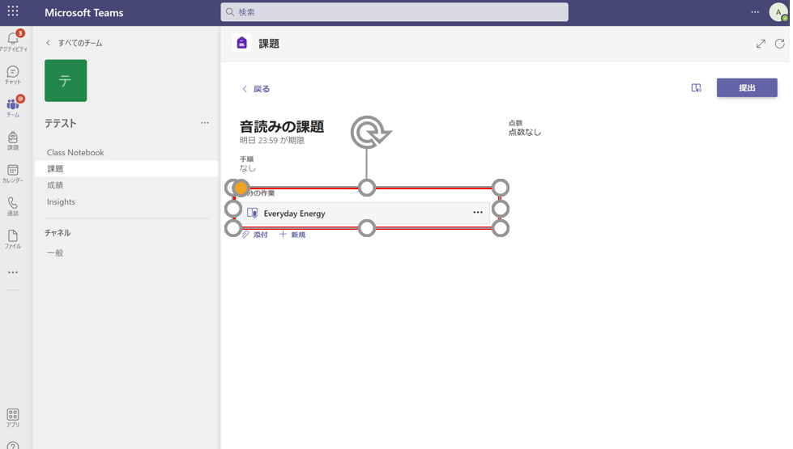
- 以下の画面になりますので、[開始]ボタンを押すと音読がスタートします。
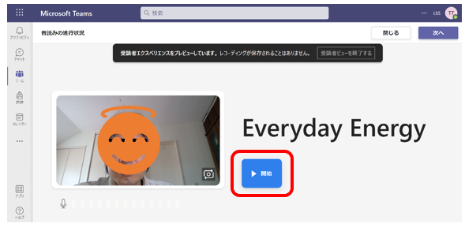

以下は、音読み中の画面です。
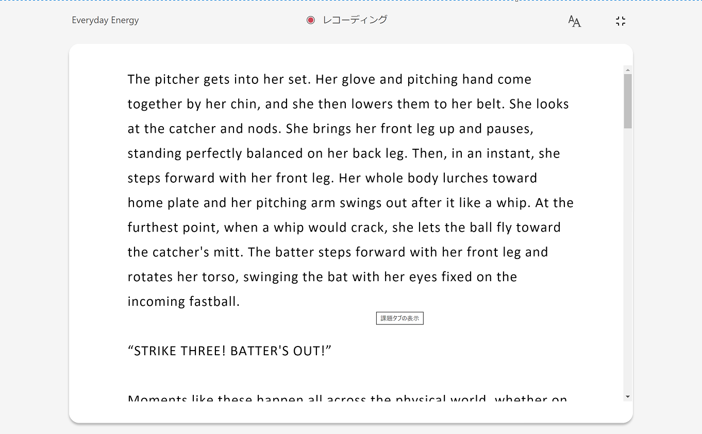
最後まで音読すると、[終了]ボタンが表示されます。読み終わったら[終了]を押します。
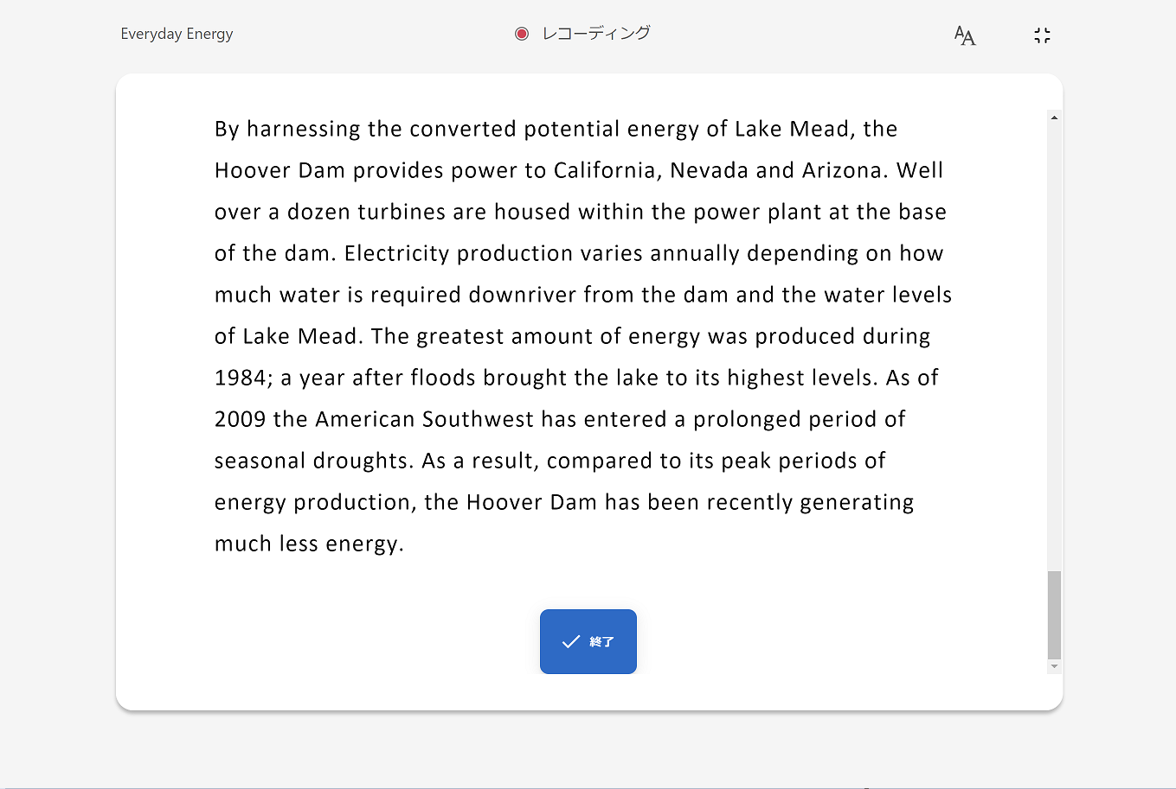

- 課題の画面に戻りますので、[提出]をクリックして課題を提出します。
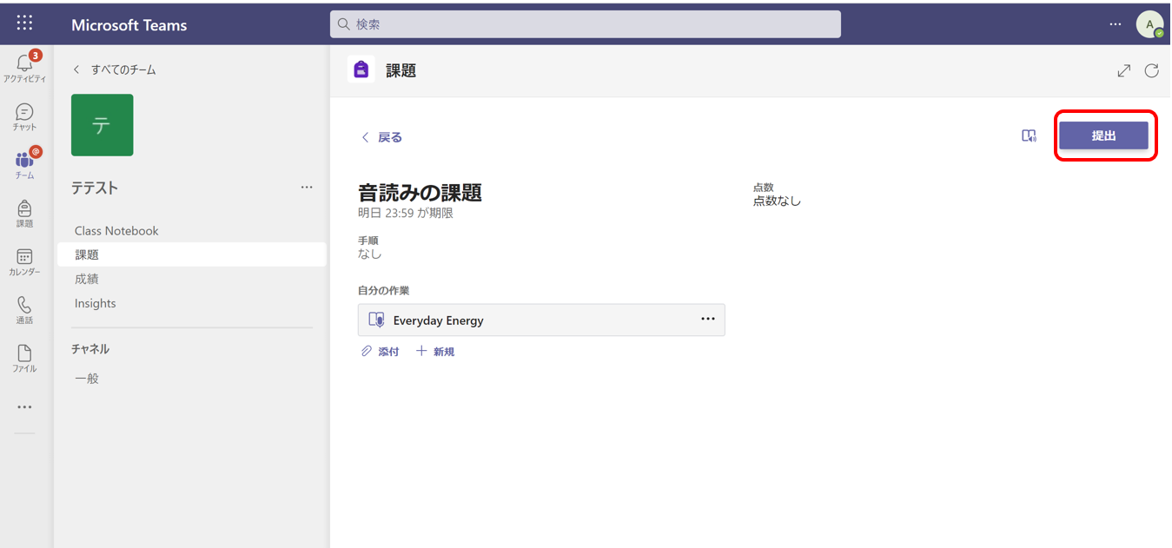

児童・生徒が提出した課題の確認（先生側）
- 該当する[課題]を選択すると、提出状況がわかり、それぞれにフィードバックをすることができます。
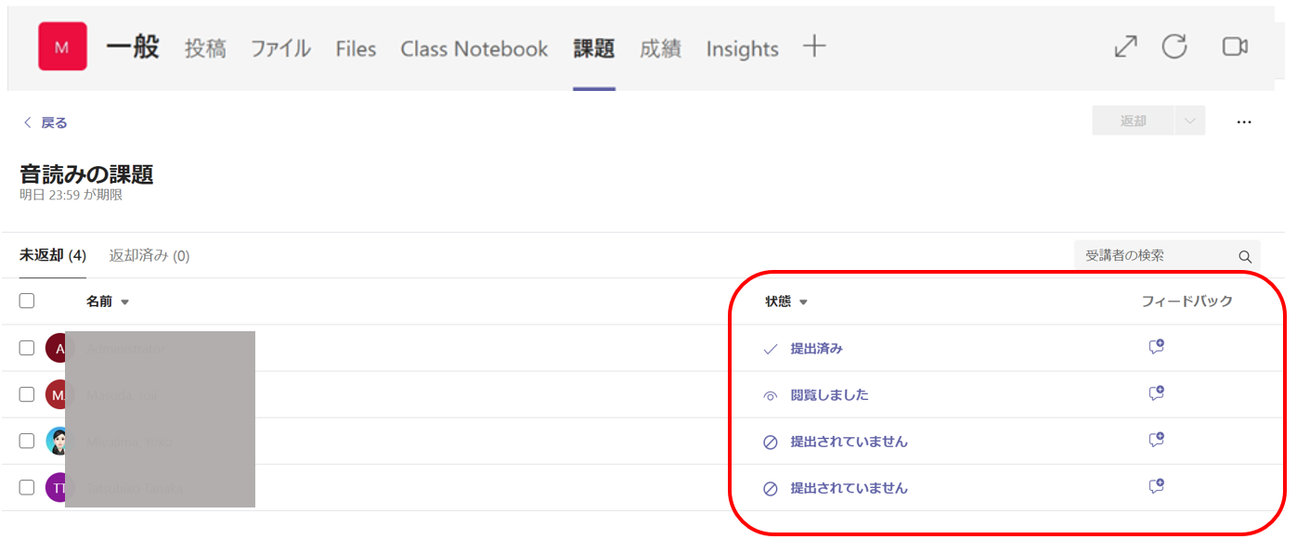

※2021年11月現在、先生は結果の詳細を児童・生徒にフィードバックができませんが、順次詳細の結果を児童・生徒にフォードバックできる機能がついていきますので、子供たちが自分で振り返ることが可能になります。
詳細Blog: https://aka.ms/ReadingProgressNovember2021

